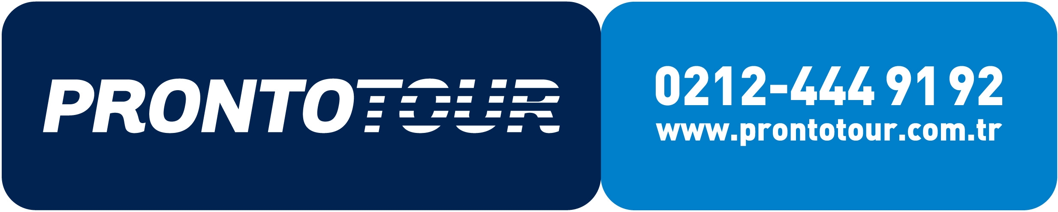

Değerli Misafirlerimiz;
14 Kasım 2019’da yapılacak Venedik turunun uçak ve otel detayları aşağıda bilgilerinize sunulmuştur.
REHBER:BURAK OKDAR (00 90 532 565 05 46)
Uçak Saatleri:
14.11.2019 Türk Hava Yolları TK1871 İstanbul Havalimanı-Venedik 12:45 – 13:25
17.11.2019 Türk Hava Yolları TK1870 Venedik-İstanbul Havalimanı 19:00 – 23:25
HAVALİMANI BULUŞMAMIZ BULUNMAMAKTADIR
UÇUŞUNUZDAN 3 SAAT ÖNCE HAVALİMANINDA OLUNUZ
OLASI AKSİLİKLERİ ÖNLEMEK AMACIYLA ONLINE CHECK-IN YAPMANIZI ÖNEMLE RİCA EDERİZ.

OTELİMİZ :
BASE HOTEL TO WORK 4*
Via Rialto, 8, 30020 Noventa di Piave VE, İtalya
00 39 0421 307390

TÜM TURLAR İÇİN ÖNEMLİ NOTLAR
** Yurtdışı çıkış harç pulunuzu almayı unutmayınız.
** Güvenlik noktalarında, el bagajınız likitler ve diğer yasaklı maddelere karşı kontrol edilecektir.
** Havayolunun uçağa biniş kapısının değişebileceğini göz önüne alarak uçağa gitmeden lütfen kontrol ediniz. Bu sebepten oluşabilecek olumsuzluklar misafirlerimizin sorumluluklarındadır.
**Tur süresince tüm özel eşyalarınıza titizlikle sahip çıkmanızı rica ederiz. Unutulan eşyaların her türlü sorumluluğu misafirlerimize ait olup, Prontotour unutulan eşyaların bulunmasından ve getirilmesinden hiçbir şekilde sorumlu tutulamaz. Bulunan eşyalar bulunduğu ülkeden karşı ödemeli kargo hizmeti ile misafirlerimize gönderilecektir.

Yerel Acente: Prontotour AC Turizm Tic.A.Ş.
Adres: Büyükdere Cad. no:16 K:1 D:1 Şişli- İstanbul Tel: +90 212 3739192



1.GÜN İSTANBUL - VENEDİK (GONDOL TURU - MURANO & BURANO ADALARI TURU)
İstanbul Havalimanı Dış Hatlar Terminalinde bilet, bagaj ve pasaport işlemlerinin ardından Türk Hava Yollari TK1871 sayılı seferi ile saat 12:45'de Venedik'e hareket. Yerel saate göre 13:25'de varışımızın ardından Gondollar şehri Venedik’te yapılacak olan şehir turunda; San Marco Katedrali ve Meydanı, Dükler Sarayı, Canale Grande, İç Çekme ve Rialto Köprüsü görülecek yerler arasındadır. Arzu eden misafirlerimiz ekstra olarak düzenlenecek Gondol Turu'na katılabilirler.Ardından yine arzu eden misafirlerimiz ekstra olarak Murano & Burano Adaları Turu düzenlenecektir. Tur bitimi otelimize hareket ve devamında odalara yerleşme. Geceleme otelimizde.

2.GÜN VENEDİK (BLED GÖLÜ & LJUBLJANA TURU)
Sabah kahvaltı sonrası serbest zaman. Arzu eden misafirlerimiz için ekstra olarak Bled Gölü & Ljubljana Turu'na katılma imkanı. Bu turumuzun ilk durağı şiirlere konu olmuş olan Bled Gölü olacak, daha sonra eski Yugoslavya'nın gözde şehirlerinden biri ve günümüzde Slovenya'nın başkenti olan Ljubljana ile devam edecek. Avusturya mimari kültürünün etkisiyle harmanlanmış olan modern ve canlı bir şehir görme fırsatı bulacaksınız. Tur bitimi otelimize geri dönüş ve serbest zaman. Geceleme otelimizde.

3.GÜN VENEDİK (FLORANSA TURU)
Sabah kahvaltı sonrası serbest zaman. Arzu eden misafirlerimiz için ekstra olarak Floransa Turu düzenlenecektir. Rönensans’ın doğduğu şehir olan Floransa turunda Duomo Kilisesi (Santa Maria Del Fiore), Vaftizhane, Eski Saray, Ponte Vecchio, Piazza Signoria görülecek yerler arasındadır. Tur bitimi otelimize geri dönüş ve serbest zaman. Geceleme otelimizde.

4.GÜN VENEDİK - (VERONA) - İSTANBUL
Sabah kahvaltı sonrası odaların boşaltılması ve serbest zaman. Tüm grubunun katılımı şartı ile ekstra olarak Verona Turu düzenlenecektir. Sonrasında rehberimizin belirleyeceği saatte Venedik Havalimanı'na hareket. Bilet, bagaj ve pasaport işlemlerinin ardından Türk Hava Yollarının TK1870 sayılı seferi ile saat 19:00'da İstanbul hareket. Yerel saate göre 23:25'de İstanbul İstanbul Havalimanı'na varış ve turumuzun sonu.

GONDOL TURU 25 EURO (02-12 YAŞ 25 EURO)
Venedik'in simgelerinden biri olan geleneksel Gondollar ile yapacağımız bu turumuzda Venedik’in kanallarını görme imkanı elde edeceksiniz.
**Önemli Not: Gondol gezisi min. 6 kişi ile yapılmaktadır.
Dahil olan hizmetler: Gondol gezisi

MURANO & BURANO ADALAR TURU 45 EURO (07-12 YAŞ 25 EURO)
Özel gemiler ile dünyanın en ünlü Murano camlarının bulunduğu Murano adasında bir cam fabrikasının ziyareti ve cam eşya yapımının gösterisinin izlenmesi.Daha sonra elişi nakış işleri ile ünlü çok sevimli Burano adasının dolaşılması.
Dahil olan hizmetler: Ulaşım + rehberlik hizmeti + tekne

BLED GÖLÜ & LJUBLJANA (SLOVENYA) TURU 90 EURO (07-12 YAŞ 45 EURO)
Turumuzun ilk durağı şiirlere konu olmuş olan Bled Gölü. Gezimiz Eski Yugoslavya`nın güçlü şehri, Slovenya`nın başkenti Ljubljana`da devam edecek. Avusturya mimari kültürü ile harmanlanmış bu güzel öğrenci şehrinde keyifli bir şehir turunun ardindan tekrar İtalya`ya geri dönüyoruz.
Dahil olan hizmetler: Ulaşım + rehberlik

FLORANSA TURU 90 EURO (07-12 YAŞ 45 EURO)
Rönensans’ın doğduğu şehir olan Floransa’da Duomo Kilisesi (Santa Maria Della Fiore),Vaftizhane, Eski Saray, Ponte Vecchio, Piazza Signoria görülecektir.
Dahil olan Hizmetler: Ulaşım + Rehberlik Hizmeti

VERONA TURU 50 EURO (07-12 YAŞ 30 EURO)
Floransa gibi İtalya’nın tipik en güzel İtalyan şehirlerinden Romeo ve Juliet’in yaşamış olduğu romantik kent Verona gezisi. İtalya’nın en büyük ikinci arenası ve Sinyorlar Meydanı’nın görülmesi.
Dahil olan hizmetler: Ulaşım + Rehberlik Hizmeti

Önemli Not:
Ekstra turlar minimum 20 kişinin katılımı ile gerçekleşmektedir.20 kişinin altında katılım durumunda tur fiyatlarında değişiklik söz konusu olabilir. Yeterli katılımcı olmadığı takdirde oluşabilecek fiyat farkları sayılar elde edildikten sonra tur öncesi rehberimiz tarafından bilgilendirilir.

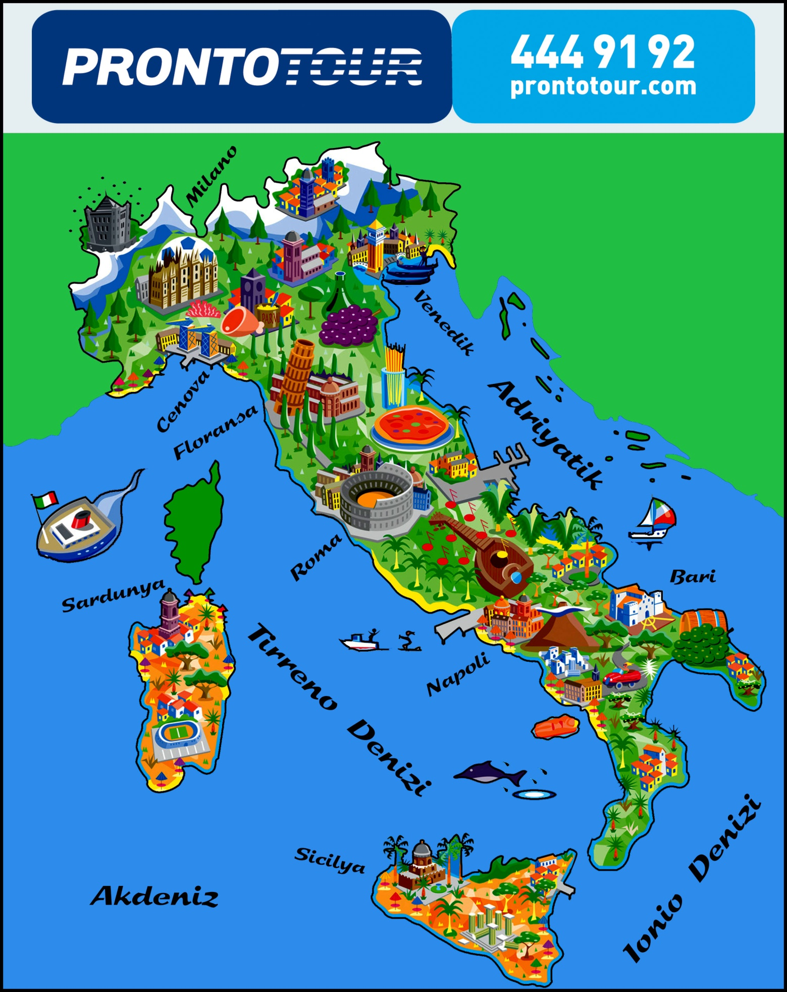

ÖNEMLİ UYARILAR
- MEDİKAL DESTEK

Yolcularımızın bölgedeyken acil medikal destek almaları gerekiyor ise öncelikle aşağıda belirtilen irtibat telefonlarından Unico sigortaya ulaşmaları gerekmektedir.
Misafir herhangi bir hastaneye giderek tedavisini gerçekleştirebilir.
Acil durumlarda ve yolcunun ya da rehberin assistance firma ile irtibat kuramayacağı durumlarda ise yine olması gerektiği gibi hastaneden doktor imzalı bir rapor, hastalığı belirtir bir yazı ve fatura alınması gerekmektedir. Yolcularımızın seyahat engeli oluşmuş veya seyahate devam edemeyecek olması yine tedavi için gittiği hastane ve doktor tarafından belgelenmelidir.

- HIRSIZLIK (Bagaj hırsızlığı)

Unico Seyahat Sağlık sigortası alan misafirlerimizin hırsızlıkla ilgili hasarları bagaj teminatı içerisinde yer alır. Yani hırsızlığın bagaj içerisinden ya da çanta içerisinden kapkaç ile gerçekleşmesi gerekmektedir.
Hırsızlık sebebi ile tutulan polis tutanağında mutlaka çalınan eşyaların tüm detaylarının ve yaklaşık değerlerlerinin polis tarafından tutanağa yazılması gerekmektedir ki bu da rehberlerimizin yönlendirmesi ile yapılabilir(aksi durumlarda yani eşyaların detaylarının olmadığı bir tutanakta, resmi bir evrak olsa dahi hasar karşılanamamaktadır).- 200 Euro ile sınırlıdır.
Yolcunun geride veya emanet bıraktığı kayıpları kapsam içerisinde tutulmamaktadır (Örneğin kahvaltı salonunda masaya bıraktığı ve kahvaltı almak için yöneldikten sonra eşyasının çalınması gibi). Kişilerin hırsızlık adı altında nitelendirecekleri hasarlar gasp veya kapkaç olması durumunda geçerli olacaktır.

- BAGAJ KAYBI VEYA HASARI (otobüs–uçak) her türlü bagajda

Gecikmeli valiz ya da valiz kaybında ise yine gümrükten geçmeden önce tutanak tutulmalıdır. Tutanak saatinden sonraki ilk 12 saatten sonra 100 Euro limit dahilinde zaruri ihtiyaçlarını almak koşulu ile harcama yapabilirler. 100 Euro limit dahilinde yapılan tüm harcamaların bir faturasının mutlaka alınarak dönüşte sigorta şirketine ibraz edilmesi gerekmektedir. Fatura ibrazında bulunmayan misafirlerimizin başvuruları sigorta şirketi tarafından değerlendirmeleri olumsuz sonuçlanacaktır.

- SEYAHATİN PLANSIZ OLARAK YARIDA KESİLMESİ

Misafirlerimizin birinci dereceden yakınlarının -risk altındaki yakınlarının veya kendilerinin ciddi rahatsızlıkları-yaralanmaları ‘belgelenmek kaydı ile’ geri dönüş teminatında kapsamı içerisindedir.
Uçak biletlerinin cezalı duruma düşmesi veya yanması durumunda havayolu şirketinden fatura temin edilmesi zaruridir.
(Bu kişiler, seyahatlerini yarıda kesmeden önce mutlaka Prontotour ya da Unico sigorta ile irtibata geçmelidirler. Daha kapsamlı bilgi için lütfen poliçenizdeki detayları inceleyiniz.)

Tam kapsamlı Seyahat Sağlık poliçesi alan misafirlerimiz için gecikme teminatı mevcuttur. Ek yiyecek, ulaşım masrafları ve konaklama için güvence vermektedir. Detayları Seyahat Sağlık poliçesinden veya Unico sigortadan öğrenebilirler.

Yukarıda belirtilen tüm kapsamlar Seyahat Güvence Paketi alan misafirlerimiz içindir.

UNICO SİGORTA: 0850 222 28 00

HAVALİMANLARI GÜVENLİK KURALLARI
Önemli Hatırlatma!
El bagajlarında 1 litrelik ağzı kilitli torba içinde her biri en fazla 100 ml’lik kaplarda sıvı, jel ve aerosol taşıyabilirsiniz. 100 ml’den büyük kaplardaki sıvı ve benzeri yiyecek ve içecekleri uçak altı bagaja vermelisiniz.
Sivil Havacılık Genel Müdürlüğü tarafından hazırlanmış olan bilgi broşüründe aşağıdaki bilgiler yer almaktadır;
Güvenliğiniz için el bagajında 1 Nisan 2012 tarihinden itibaren tüm uçuşlarda sıvı kısıtlamaları başlamıştır.
Evinizden tedbirli çıkın; el bagajınızı yeni kurala göre düzenleyin. Hazırlıksız yakalanmayın.
El Bagajımda Sıvı Kısıtlaması Uygulaması Nedir? Uluslararası kurallara göre artık 1 Nisan 2012 tarihinden itibaren tüm uçuşlarda el bagajında 1 litrelik ağzı kilitli poşet içerisinde her biri en fazla 100 ml.’lik kaplarda sıvı, jel, aerosol taşıyabilirsiniz. Her yolcu sadece 1 tane poşet taşıyabilir; bunun için 1 litrelik buzdolabı poşetlerini kullanabilirsiniz.
Check-in’e verdiğiniz bagajlar bu sınırlamanın dışındadır.
Kısıtlamaya Neler Dahildir?
- Su, şurup, içki dahil her türlü sıvı
- Kremler, losyonlar, yağlar (Kozmetik yağlar dahil), parfümler, maskara dahil her türlü makyaj malzemesi (Katı halde olan rujlar hariç)
- Traş köpükleri, deodorantlar
- Diş macunu dahil her türlü macun kıvamındaki maddeler
- Reçel, bal, yoğurt, pekmez ve salça gibi tam katı halinde olmayan
yiyecekler
- Kontak lens sıvıları
- Şampuanlar vb.
Hangi Durumlar İstisnadır?
- İlaçlar (Reçete, sağlık raporu ve orijinal ambalajında olmak koşuluyla)
- Bebek mamaları (Bebeğin uçakta olması ve yolculuk süresince tüketebileceği miktar kadar)
Not: Güvenlik görevlileri bu istisnai durumu belgelemenizi ve ilacı/sıvıyı/mamayı tatmanızı talep edebilir.
Gümrüksüz Mağazadan Aldığım Ürünlerde Uygulama Nasıl İşleyecek? Gümrüksüz mağazadan veya uçuş esnasında aldığınız ürünler görevli tarafından faturası ile birlikte özel poşete konacak ve poşetin ağzı yapıştırılacaktır. Bu poşet ve ürüne ait fatura, güvenlik kontrol noktasında kontrol edildikten sonra uçağa alınacaktır.
Eğer varış noktanıza başka bir havaalanında aktarma yaparak gidecekseniz, son ineceğiniz havaalanına kadar mağazada veya uçakta verilen özel gümrüksüz alışveriş torbasını açmamanız önem taşımaktadır. Aktarma yapacağınız havaalanındaki sıvı kısıtlamaları uygulamaları hakkında ayrıntılı bilgiyi gümrüksüz mağazalardan öğrenebilirsiniz.
Sorunsuz bir yolculuk için kabin bagajındaki sıvı kısıtlaması uygulamasına dikkat etmeniz güvenliğiniz için önemlidir.

